Sus och bus
En förställning för bebisar 0-11 månader
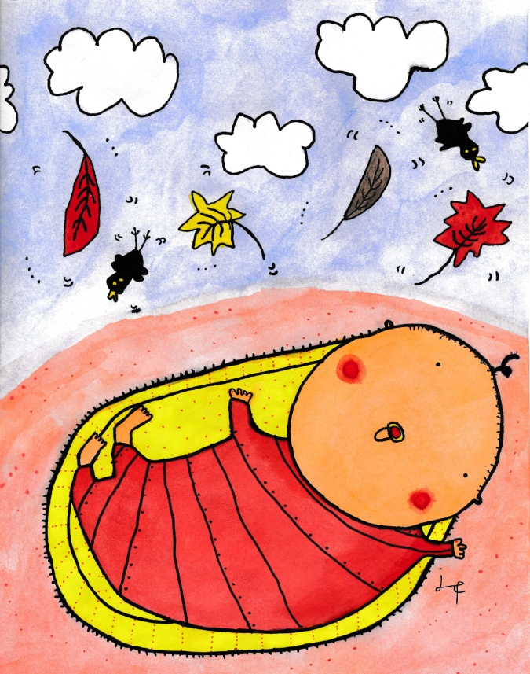
En föreställning för bebisar om ett fönster som öppnas. Vad händer utanför? Ett regn, en vind, fåglar och löv som virvlar runt. Den handlar också om en dörr som öppnas och stängs och en lampa som släcks och tänds. Och lite bus. En ordlös pjäs med ljud och musik.

Föreställningsinformation
Längd:20 min
Ålder: 0-11 månader
Maxantal: 15 bebisar med vuxen
Spelyta: 2,5 m bredd och 3 m djup
Tekniska krav: eluttag. Mörkläggning inget krav men gärna persienner eller gardiner som går och dra för.
Pris: 3600 kr, ingen moms. Resekostnad tillkommer vid föreställningar utanför Malmö.

Lite och tänka på
Barn har rätt till en fin kulturupplevelse. Det är vi vuxna som har ansvar för att de ska få det.
- Jag som Kulturutövare ”Sagofen Isadora” ansvarar för att repetera in en föreställning, komma till spelplatsen i angiven tid och framföra föreställningen. Bemöta publiken på ett professionellt och inkluderande sätt.
- Du som arrangör har ansvar för att den publik som kommer vet vilken tid föreställningen börjar. Informera gärna om att det inte är dropp in som gäller. Denna föreställning har en början och ett slut. Att vara noga med att informera om vilken ålder som gäller för just detta arrangemang. Även om barnen har storasyskon så behöver inte de delta under arrangemanget. Anledningen är att föreställningen riktar sig till just den åldersgrupp som anges. De äldre barnen befinner sig på en annan språklig nivå och kan uppleva arrangemanget som för ”lätt”. Dessutom tar de en plats för ett barn som har rätt ålder. Storasyskon går alltså inte bredvid. De ingår i det maxantal som anges. Vuxna som inte har några barn utan bara råkar befinna sig på spelplatsen behöver inte beredas en plats.

